大学物理期终考试卷（B卷）
姓名： 学号： 成绩：

（说明：试题中所有单位均为国际单位制，可以不考虑单位转换问题）

    - 静止质量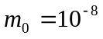，带电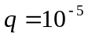的粒子，在电场强度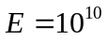的电场中从静止开始加速，加速时间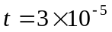。（要考虑相对论效应，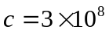）（20分）
        - 求粒子所受的加速力。
        - 求粒子加速后的速度。
        - 求粒子加速后的质量。
        - 求粒子加速后的相对论能量。
    - 一个密绕长直空心螺旋管，螺旋管的截面积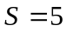，螺旋管单位长度的匝数为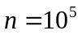，它通有电流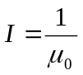。（10分）
        - 求螺旋管中的磁感应强度。
        - 求通过螺旋管的磁通量。
    - 在真空中有一根长直细导线，其中通有电流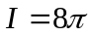。（10分）
        - 求半径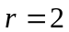的圆柱面上的磁感应强度大小（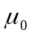不用给出具体数值）。
        - 求半径的圆柱面上的磁场能量密度（不用给出具体数值）。
    - 在真空中有一个均匀带电球体，球半径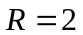，带电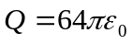。（20分）
        - 求半径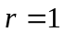的球面上的电场强度大小。
        - 求半径的球面上的电场强度大小。
        - 求半径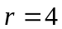的球面上的电场强度大小。
        - 求半径的球面与半径的球面之间电压的大小。
    - 写出麦克斯韦方程组的积分形式和微分形式（20分）
    - 推导真空中电磁场的波动方程（20分）

